ПАСПОРТ
ИНСТРУКЦИЯ ПО ЭКСПЛУАТАЦИИ

солнечного контроллера КЭC МРРТ
модификации PRO и DOMINATOR

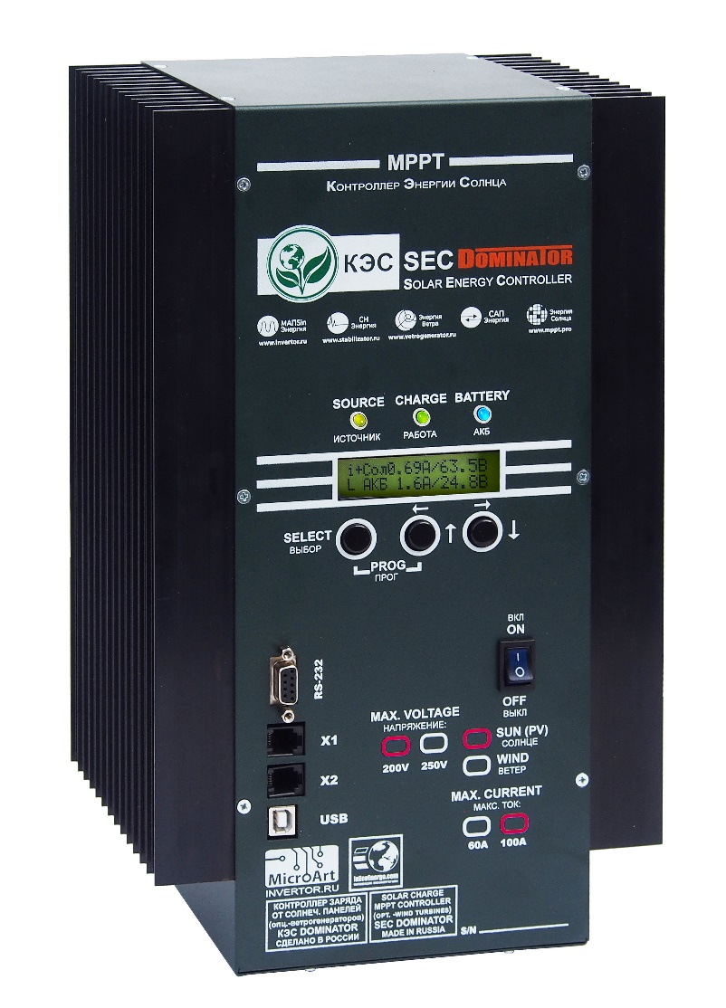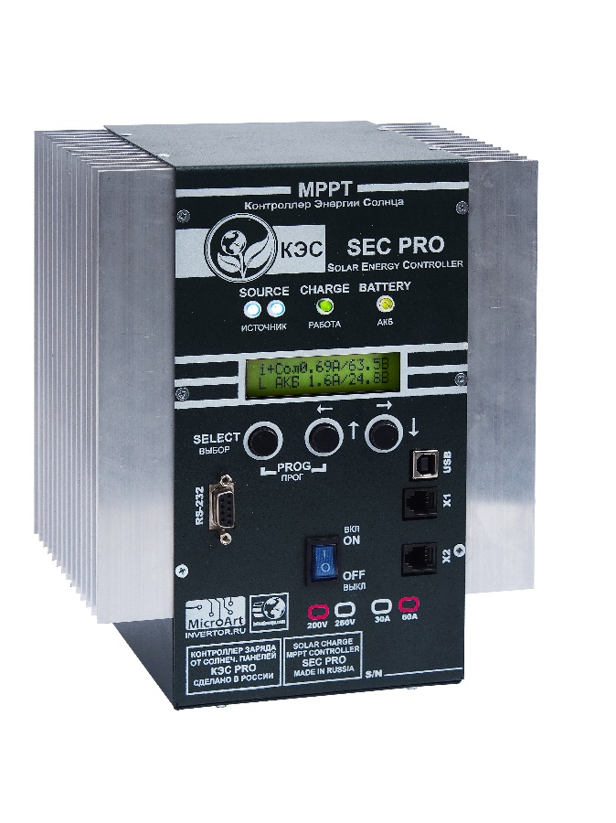

Москва

1. Общее описание и особенности

Данное изделие представляет собой МРРТ-контроллер (далее "контроллер") заряда аккумуляторных батарей (далее "АКБ") электроэнергией, получаемой от массива солнечных панелей (далее "СП"), с функцией отслеживания точки максимальной мощности (МРРТ). Изделие обладает рядом важных преимуществ, а именно:
- КПД до 98% позволяет не только собирать всю солнечную энергию почти без потерь, но и даёт возможность обойтись без вентиляторов охлаждения, что значительно увеличивает надёжность прибора
- Высокое быстродействие, а, следовательно, и до 10% более высокая эффективность (по сравнению с другими МРРТ контроллерами) и до 40% по сравнению с ШИМ (PWM) контроллерами
- Допустимое напряжение на входе контроллера до 200В (или до 250В - зависит от модификации), а, следовательно, массив солнечных панелей, можно соединять из последовательных цепочек до 3-х (или до 4-х) солнечных панелей с номиналом 24В (напряжение открытой цепи каждой из них (без нагрузки) может достигать 45В при температуре +25С, что в сумме 3*45 = 135В, или 4*45 = 180В.
- Два датчика тока на основе датчика Холла (что намного лучше измерительного шунта) для контроля заряда/разряда от другого устройства (например, от ветрогенератора, и/или от инвертора) – опционально
- Благодаря датчикам токов, имеется возможность работать в паре с гибридным инвертором на промышленную сеть 220В, мгновенное добавление по необходимости тока, в том числе больше чем разрешено для заряда АКБ, минуя АКБ – хотя АКБ минимальной емкости использовать необходимо. Это касается и любых обычных инверторов – добавление мощности от СП в нагрузку без расходования АКБ. Последнее очень важно - энергия может идти транзитом, АКБ не расходуются, а значит, служат десятилетиями
- Наличие собственного трансформаторного источника питания от солнечных панелей, что позволяет питать контроллер вне зависимости от состояния АКБ. Работа возможна даже при полностью разряженной АКБ, с минимальным напряжением
- Счетчик входящих А*ч/Вт*ч
- Возможность обновления встроенного программного обеспечения
- Контроллер, кроме напряжений АКБ 12/24/48/96В позволяет вручную установить любые нестандартные напряжения для работы с АКБ. Полезно для работы с нестандартными щелочными АКБ, или с нестандартным количеством банок АКБ
- Рекордный ток (до 100А или до 60А в зависимости от модификации) и возможность работы с системами на 96В, позволяют получить рекордную мощность от одного контроллера: до 11кВт (ток 100А умножается на буферное напряжение АКБ - 110В).
- Возможность подключения литий-железо-фосфатных (LiFePO4) аккумуляторных батарей с BMS. Контроллер сам управляет BMS или, при необходимости, автоматически передаёт управление ими инвертору МАП (контроллер соединяется дополнительным кабелем с МАП, а в последнем, тоже обеспечена возможность управления BMS)
- Три программируемых мощных реле управления внешними устройствами, например, в условиях полной автономии от электросетей, для экономии энергии, можно холодильник на ночь автоматически отключать, держа в морозилке побольше льда. В отличие от конкурентов, в КЭС DOMINATOR и PRO установлены мощные реле на 3,5кВт - 240В 16А (т.е. можно подключать, к примеру, холодильник, сразу через контроллер, без всяких добавочных реле). Температурная компенсация и коррекция режимов заряда для продления срока службы аккумулятора
- Трёхстадийный заряд с буферным режимом
- Тропическое исполнение: плата контроллера защищена влагонепроницаемым покрытием (лаком), что минимизирует вредное влияние повышенной влажности и насекомых
- Возможность дистанционного мониторинга с помощью ПАК «Малина»

Также Контроллер может быть использован для заряда АКБ от Ветрогенератора. Для работы Контроллера с Ветрогенератором необходимо дополнительное оборудование! Подробнее о работе с Ветрогенератором в Приложении №4.

2. Технические характеристики
Напряжение батареи | 12 / 24 / 36 / 48 / 96В автоматический выбор (можно выбрать вручную любое напряжение в диапазоне 12 – 96В)
Максимальный ток заряда | 100A @ 40°C / 60А @ 40°C (в зависимости от модели)
Максимальная мощность PV массива | 12В: 1350Вт / 24В: 2750Вт / 48В: 5500Вт / 96В: 11кВт (указано для модели 200/100)
Максимальное напряжение разомкнутого PV массива | 200В / 250В (в зависимости от модели)
Минимальное напряжение PV массива | Напряжение аккумулятора плюс 5В для старта,  Напряжение аккумулятора плюс 1В для работы
Максимальное рабочее напряжение PV массива | 185В / 233В (в зависимости от модели)
Энергопотребление в режиме ожидания | Не более 1,9 Вт
КПД при полной нагрузке | 12В: 95% / 24В: 96,5% / 36В: 97% / 48В: 98%
Тип используемых аккумуляторов | GEL, AGM, закрытые, открытые, щелочные, LiFePO4
Температурный сенсор | Внешний
Температурная компенсация (по умолчанию) | -3mV / °С на 2В ячейку батареи
Программируемое реле | 3 шт. DPST AC: 240В / 16A
Возможность в паре с гибридным инвертором работать на сеть (добавление по необходимости тока, в том числе больше чем разрешено для АКБ) | Да (опционально, с датчиком тока)
Возможность контроля токов от сторонних устройств (инвертор, ветрогенератор) | Да (опционально, с датчиком тока)
Коммутационный порт | RS-232, USB (в зависимости от модели)
Защита | Защиты от перегрева (снижение мощности при высокой температуре), PV короткого замыкания и PV защита от обратной полярности. Защита от обратной полярности АКБ.
Рабочая температура | -40 °C до 60 °C с уменьшением тока на выходе при ↑t °C внутри корпуса 65 °C
Охлаждение | Естественное
Влажность (без конденсата) | 95%
Размер терминалов | 35mm² / AWG2
Материал корпуса, цвет | Алюминий / сталь
Класс защиты | IP20
Установка | Вертикальное настенное крепление
Вес, кг | 3,7 или 5 (в зависимости от модели)
Размеры, мм | 240 x 125 x 190 или 360 x 125 x 210 (в зависимости от модели)

В контроллере предусмотрена возможность обновления Программного Обеспечения. Подробности приведены в Приложении №3.

ВНИМАНИЕ! Данное руководство справедливо для версий прошивок контроллера не ниже 6.0.
Если вы используете устройство с более ранней версией прошивки, рекомендуем вам ее обновить до последней актуальной или использовать более ранние версии руководства пользователя.
Основные отличия версии 6.0 от предыдущих версий заключаются в изменении алгоритма управления и индикации.

3. Меры Безопасности

Важные указания по технике безопасности. ИЗУЧИТЬ, СОХРАНИТЬ И СТРОГО СОБЛЮДАТЬ!
В настоящем руководстве содержатся важные указания по технике безопасности, которые необходимо соблюдать при установке и эксплуатации прибора. Прочтите настоящее руководство и сохраните его для последующего использования. Прежде чем приступать к монтажу, эксплуатации или обслуживанию, внимательно изучите эти правила и ознакомьтесь с изделием. В тексте руководства и на самом изделии используются специальные знаки и надписи. Они предупреждают о потенциальной опасности или привлекают внимание к информации, которая поясняет или упрощает выполнение операции.

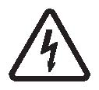
Данный знак используется совместно с предупреждающей надписью «Опасность» или «Предупреждение», или вместо нее и указывает на то, что несоблюдение предписанных требований может привести к поражению электрическим током.

Это знак предупреждения. Он используется для привлечения внимания к потенциальной опасности получения травмы или существенного материального ущерба. Выполняйте все требования, указанные после этого знака. Несоблюдение этих требований может привести к порче оборудования, а также к получению травм или к летальному исходу.

Требования безопасности:

- Перед использованием контроллера изучите все инструкции и предупреждающие надписи на устройстве и аккумуляторах, а также все соответствующие разделы данного руководства
- Использование аксессуаров, не рекомендованных и не поставляемых изготовителем, может вызвать риск возникновения пожара, поражения электрическим током или травмы
- Во избежание риска возникновения пожара и поражения электрическим током убедитесь, что существующая проводка находится в хорошем состоянии, а провода имеют надлежащее сечение. Не подключайте контроллер к поврежденной или некачественной проводке, а также к неисправному электрооборудованию
- Не используйте контроллер при наличии любой неисправности
- Данное устройство не содержит компонентов, требующих обслуживания пользователем. Не разбирайте контроллер, кроме случаев, когда это прямо указано для подключения проводов и кабелей. Попытка отремонтировать устройство самостоятельно может вызвать риск поражения электрическим током или пожара. Внутренние конденсаторы остаются заряженными после полного отключения питания
- Чтобы снизить риск поражения электрическим током, перед выполнением технического обслуживания, чистки или работы с любыми компонентами, подключенными к контроллеру, отсоедините источники переменного и постоянного тока от контроллера. Перевод устройства в дежурный режим не снижает этот риск
- Устройство необходимо защищать от попадания дождя, снега и любых жидкостей. Эксплуатация во влажной среде сокращает срок службы данного изделия. На коррозию, вызванную повышенной влажностью, гарантийные условия не распространяются
- Во избежание риска коротких замыканий при монтаже или работе с этим оборудованием всегда используйте инструменты с изолированными рукоятками
- При работе с электрическим оборудованием снимайте носимые металлические предметы, например, кольца, браслеты, ожерелья и часы и т.д.
- Необходимо строго соблюдать полярность подключения АКБ к контроллеру. Неверное подключение приводит к выходу контроллера из строя. Ремонт в данном случае не будет является гарантийным
- Необходимо соблюдать температурный режим и влажность при эксплуатации
- Запрещается размещать контроллер в пыльных помещениях
- Запрещается использовать контроллер не по назначению, превышать рекомендованные параметры эксплуатации
- АКБ, если они не герметизированы, необходимо располагать в нежилом, проветриваемом помещении
- Необходимо ограничить доступ детей, животных и неквалифицированного персонала к контроллеру и АКБ

В системе возможны напряжения опасные для жизни!
Монтаж и подключение контроллера должен производиться только квалифицированным персоналом!

ВНИМАНИЕ! При подключённых солнечных панелях (СП) к контроллеру и подключённых АКБ (особенно если идёт заряд от СП) запрещается отключать контроллер от АКБ. Это может привести к порче контроллера, что не будет являться гарантийным случаем. По этой же причине, запрещено ставить защитный автомат между контроллером и АКБ или если он необходим, должен иметь большой запас по току относительно тока контроллера (не менее 150% от макс. тока контроллера).

4. Выбор места для установки и монтаж контроллера

При выборе места для установки контроллера необходимо руководствоваться правилами пожарной безопасности и правилами эксплуатации электрооборудования и аккумуляторных батарей.
Контроллер должен быть установлен в сухом и хорошо проветриваемом месте. Контроллер необходимо располагать как можно ближе к аккумуляторам и использовать при этом проводники необходимого сечения. Проводники должны с запасом выдерживать предполагаемый зарядный ток вашей системы. Во избежание больших потерь в кабелях не рекомендуем делать кабели АКБ больше 3м. При необходимости в более длинных кабелях необходимо увеличивать их сечение в 2-3 раза.

Необходимо установить датчик температуры на одну из стенок АКБ и надежно закрепить его.
ВНИМАНИЕ! При подключении к массиву солнечных панелей (СП), необходимо иметь ввиду, что напряжение на входе СП не должна превышать 200В / 250В (в зависимости от модели) ни при каких условиях. Контроллер может выйти из строя, если входное напряжение будет превышено.

Следите за данным ограничением особенно при установке системы в местах, где может быть высокая солнечная радиация и низкие температуры. Приблизительно, напряжение открытого контура СП увеличивается при минус 30⁰С на 20-25%, т.е. панель с напряжением открытого контура при +25⁰С - 45В, при -30⁰С будет выдавать 55В.

Требуемое сечение кабеля от СП зависит от мощности массива и напряжения. Лучшая эффективность достигается при входном напряжении СП, которое дважды превышает напряжение батареи.

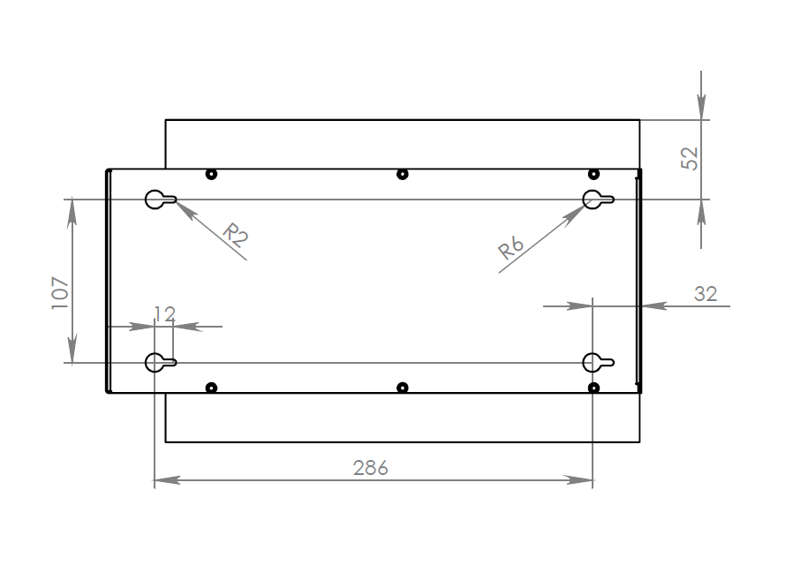
Контроллер выполнен в настенном исполнении. Монтаж необходимо производить на вертикальную поверхность (стену) со свободным пространством по бокам не менее 15 см, сверху – не менее 25 см. В противном случае возможен повышенный нагрев контроллера и, как следствие, снижение рабочей мощности.
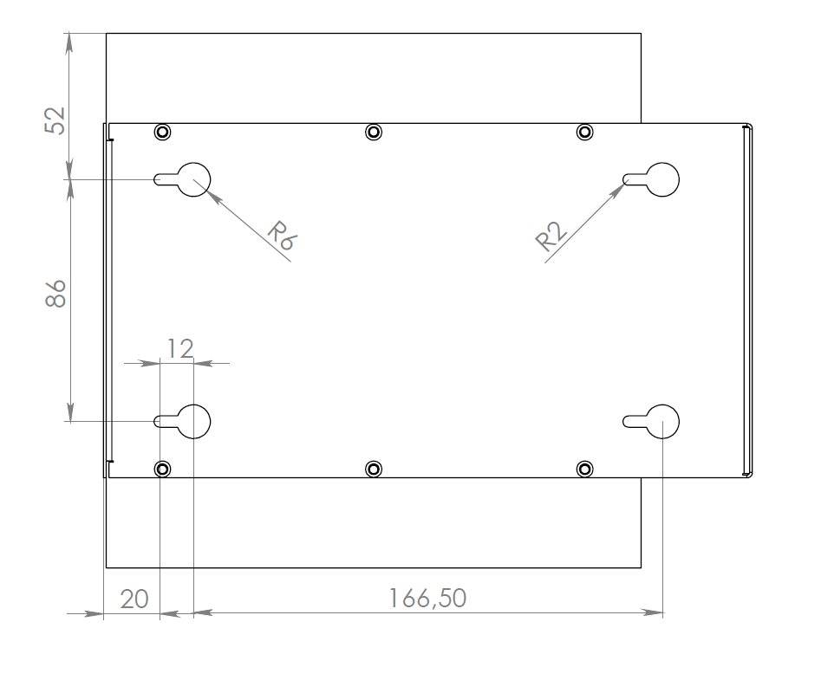
Для монтажа изделия закрепите в стене 4 винта/самореза, необходимого размера, в соответствии с рисунками и повесьте изделие на них.

ВНИМАНИЕ! Высота завинченного крепежного винта/самореза от поверхности стены не более 5-6 мм, иначе возможно повреждение внутренних компонентов контроллера.

Для монтажа кабелей: снимите нижнюю крышку отвинтив 4 винта внизу корпуса, вырежьте в резиновых манжетах отверстия необходимого сечения, протащите через них кабели и установите крышку на место. Описание разъемов и рекомендуемые схемы подключения представлены ниже в описании.

5. Органы управления и индикация

Внешний вид и расположение органов управления приборов линейки DOMINATOR приведен на рисунке 1.
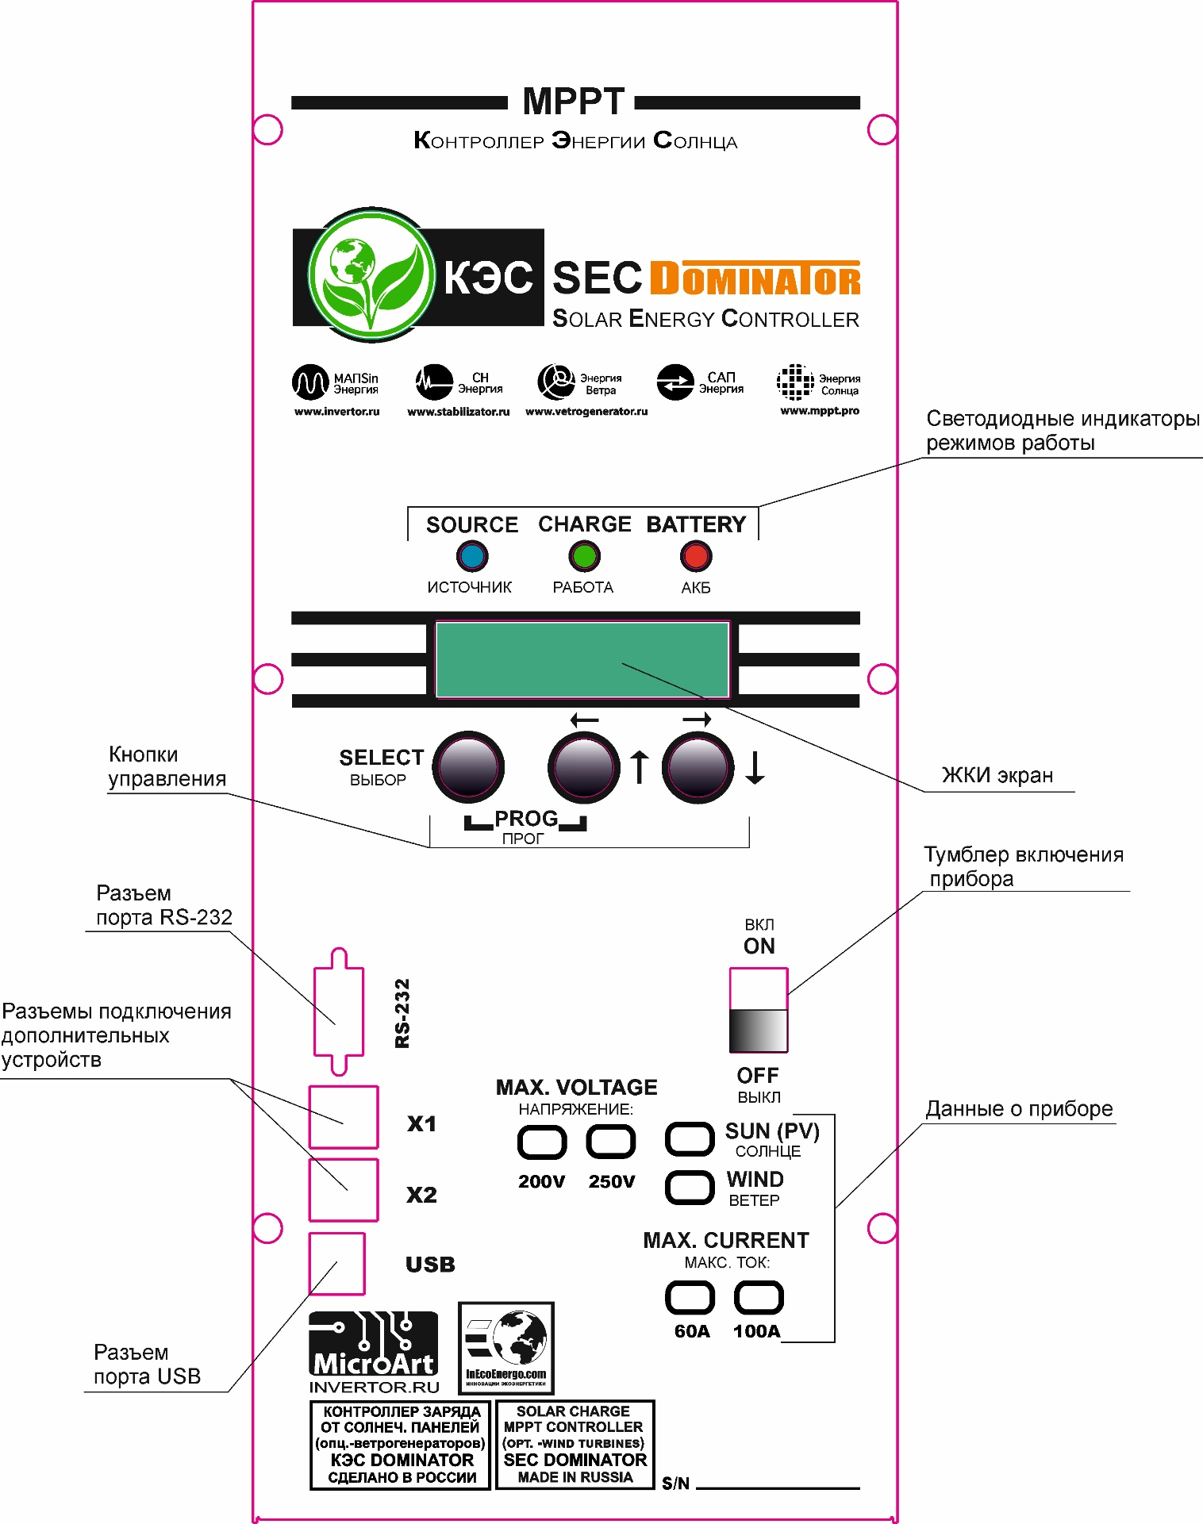

Рисунок 1. Внешний вид контроллера КЭС DOMINATOR

Внешний вид и расположение органов управления приборов линейки PRO приведен на рисунке 2.

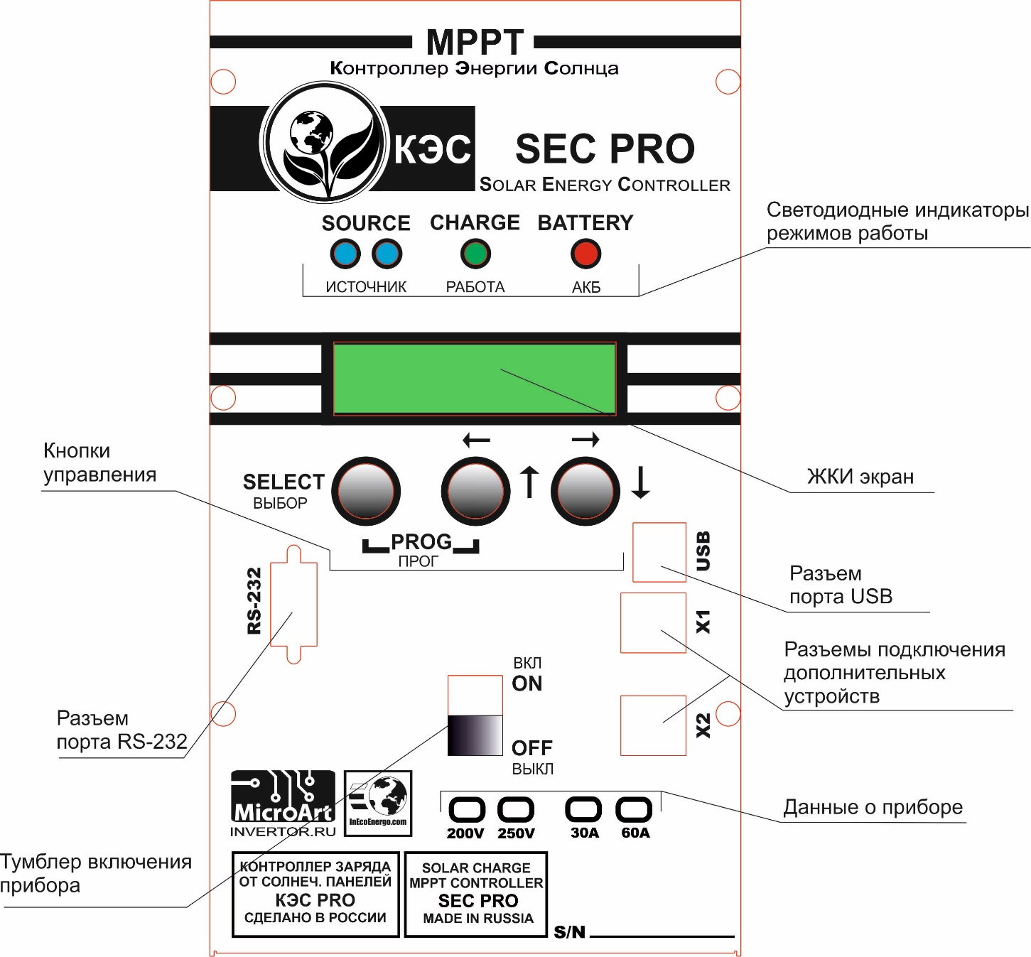

Рисунок 2. Внешний вид контроллера КЭС PRO
Индикация режимов и текущих параметров осуществляется с помощью ЖКИ Дисплея и 3-х светодиодов (далее СД):

"Источник" (СД синего цвета) – индицирует уровень входного напряжения (состояние СП). Если напряжение на СП превышает напряжение АКБ более чем на 5В, СД горит постоянно. Если напряжение СП превышает напряжение АКБ на 1...5В– СД моргает. При напряжении СП меньше напряжения АКБ плюс 1В СД не горит.

"Работа" (СД зеленого цвета) – индицирует режим заряда АКБ.
При циклическом заряде (зарядка максимальным током) СД горит постоянно.
В режиме дозаряда (абсорбции) СД моргает равномерно.
В режимах выравнивания и поддержания заряда СД моргает редко.

"АКБ" (СД красного/зеленого цвета) – индицирует уровень заряженности АКБ.
На интервале 2 сек. СД меняет цвет, причем, чем выше уровень заряда АКБ, тем дольше СД горит зеленым цветом и меньше горит красным.
Таким образом, при заряженной АКБ, СД постоянно горит зеленым, при половинном заряде поочередно красным/зеленым, а при разряде красным.

ЖКИ экран состоит из 2-х строк по 16 символов и служит для отображения текущих параметров и ввода Пользовательских настроек.

6. Разъёмы для подключения

Расположение и назначение контактов для подключения контроллера показаны на рис. 3 (вид снизу, при снятой нижней крышке):
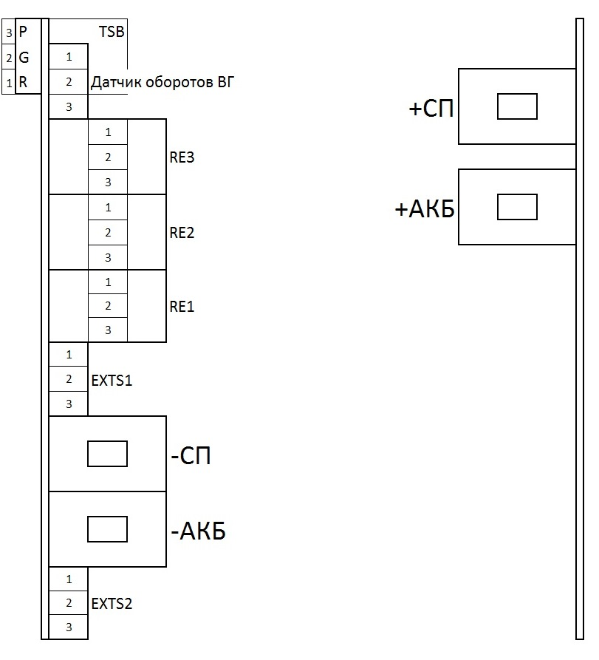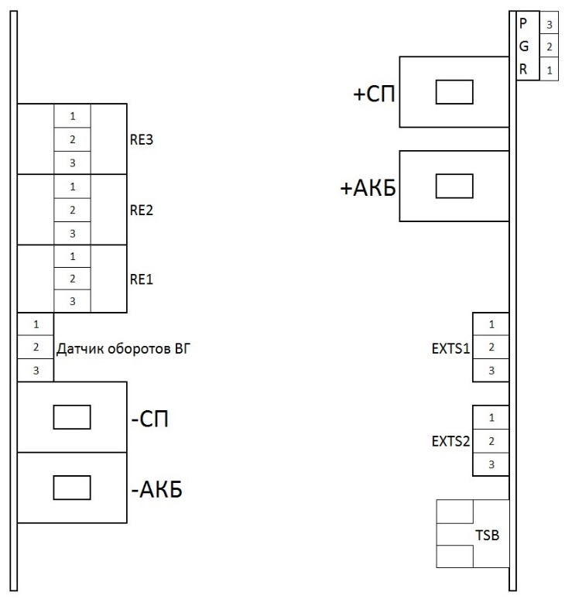
Вид на контакты и разъемы контроллера DOMINATOR Вид на контакты и разъемы контроллера PRO

Рисунок 3
"–СП" – клемма минусового провода СП;
"+СП"–клемма плюсового провода СП;
"–АКБ" – клемма минусового провода АКБ;
"+АКБ" – клемма плюсового провода АКБ;
TSB–разъем подключения датчика температуры АКБ (датчик температуры с проводом вставлен в разъём и находится внутри корпуса);
RE1...RE3 –вспомогательные реле для дополнительного управления внешними устройствами;
У всех реле:
Контакт 1 – нормально замкнутый (NC);
Контакт 2 – общий (COM);
Контакт 3 – нормально разомкнутый (NO);

EXTS1 –внешний датчик тока №1 (далее ВДТ№1);
EXTS2–внешний датчик тока №2 (далее ВДТ№2);
"P G R" - переключатель для организации связи между несколькими Контроллерами и МАП.

Рекомендуемая структурная схема подключения контроллера показана на рисунке 4 (использование датчиков тока и реле управления не является обязательным):
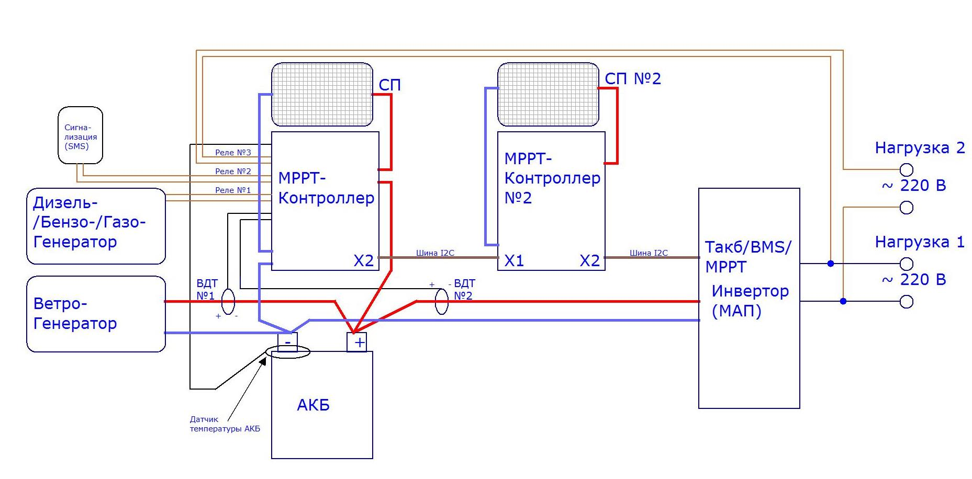
Рисунок 4

Применение внешних датчиков тока ВДТ№1 и ВДТ№2 позволяет контроллеру учитывать дополнительные внешние зарядные\разрядные токи от инвертора и/или ветрогенератора. Это позволяет автоматически уменьшить ток заряда, если будет производится заряд АКБ одновременно от ветрогенератора и от солнечных панелей и ток заряда будет превышать максимально допустимый для АКБ. Так же, применение ВДТ№2 для контроля зарядно/разрядных токов от инвертора, позволяет мгновенно, при необходимости, добавить необходимый ток заряда от солнечных панелей, который требуется инвертору (для нагрузки), даже если АКБ заряжены и контроллер вышел на маленький зарядный ток (большой ток заряда в конце заряда недопустим для АКБ).
Следует иметь ввиду, что связь по шине I2C доступна ТОЛЬКО при использовании оборудования «МикроАРТ» и осуществляется с помощью соединительного кабеля входящего в комплект контроллера! При этом нет необходимости в датчике ВДТ№2 (данные о своих токах, инвертор МАП передаёт по шине I2C). Если датчик будет дублировать I2C от МАП, то контроллер выдаст неправильные токи.
ВНИМАНИЕ! При использовании связи I2C между МАП и контроллером датчик ВДТ№2 должен быть отключен!

7. Первое включение, подготовка к работе

- Подключите, соблюдая полярность, контроллер к аккумуляторам (сначала без СП) и включите прибор тумблером включения
- Выберете язык интерфейса: Русский или Английский
- Установите напряжение АКБ
ВНИМАНИЕ! Если контроллер настраивался на заводе-изготовителе на напряжение АКБ, допустим 12В, а пользователь подключил, например, к АКБ напряжением 24В или 48В, то прибор будет издавать звуковой сигнал и отображать на дисплее: “Напряжение АКБ выше допустимого”.

Необходимо войти в меню контроллера и ввести собственные настройки.
Для того чтобы войти в меню установок, необходимо длинно нажать две кнопки:
"ВЫБОР" и "←↑" ("Влево/Вверх")

Примечание. Если в момент нажатия кнопки табло не подсвечивается, то по первому нажатию активируется подсветка табло, а уже при последующем нажатии активируется выбранное действие.

Войдя в меню контроллера, “листая” меню с помощью кнопок со стрелками, необходимо выбрать подраздел "Установки Аккумулятора" войте в него и контроллер автоматически определит рабочее напряжение АКБ:

 | Н | а | п | р | я | ж | е | н | и | е |  | А | К | Б
 |  | 1 | 2 | В | ? |  | Д | а |  |  |  |  | Н | е | т

Для подтверждения нажмите "Влево/Вверх" (т.е. ту кнопку, которая расположена под надписью: “Да”), для отказа от предложенного варианта, нажмите "Вправо/Вниз" (кнопка, расположенная под надписью: “Нет”). В случае отказа, пользователю необходимо установить все напряжения вручную.
В случае подтверждения предложенного варианта, Пользователю достаточно установить Тип, Емкость и ток заряда АКБ - зарядные напряжения будут установлены автоматически. Но и в этом случае у Пользователя есть возможность редактирования напряжений (при входе в соответствующий пункт подраздела Меню).
Проверьте параметры (листая меню контроллера), которые выставляются автоматически. Сверьте их с паспортными данными АКБ, солнечных панелей и, при необходимости, скорректируйте. Проверьте в меню установившиеся пороговые напряжения.

- Выключите контроллер
- Подключите массив СП
- Подключите датчик температуры АКБ и разместите его на вашей батарее
- При необходимости откалибруйте, см. соответствующий раздел описания, и подключите ВДТ№1 и ВДТ№2
- Подключите нагрузки и/или сигнализацию к реле управления внешними устройствами, если необходимо
- При наличии дополнительного оборудования: инвертора МАП и/или BMS производства «МикроАРТ» или дополнительных контроллеров, соедините устройства по шине I2C с помощью соединительного кабеля входящего в комплект контроллера и выставьте необходимые настройки
- Включите контроллер
- С помощью кнопок управления произведите настройку параметров вашей системы
- Контроллер готов к работе
Если при настройке вы допустили какую-нибудь ошибку контроллер будет выдавать непрекращающийся прерывистый звуковой сигнал, необходимо скорректировать настройки или подключение. Также можно произвести полный сброс всех настроек к заводским установкам по умолчанию (с помощью соответствующего пункта меню) и повторить настройку.

8. Редактирование Настроек

Все настройки (включая результаты калибровки ВДТ) хранятся в энергонезависимой памяти и не зависят от положения выключателя питания. При изменении значения параметров, после подтверждения новое значение вступает в силу немедленно.

Алгоритм управления и индикации в Контроллере максимально приближен к аналогичному алгоритму инвертора МАП.

Контроллер имеет два режима работы:
- "Индикация" – основной рабочий режим, на экран на нескольких страницах выводится информация о всех основных параметрах работы устройства;
- «Установки» - режим в котором настраиваются все параметры работы устройства, а также осуществляются необходимые калибровки.

Вход/выход в/из режим(а) "Установки" осуществляется длинным нажатием двух кнопок:
"ВЫБОР" и "←↑" ("Влево/Вверх")

ДЛИННЫМ (от 0,5 до 2 сек) нажатием кнопки "ВЫБОР" осуществляется вход в подменю, начало редактирования и подтверждение действия.

Перемещение по меню, просмотр разделов и выбор вариантов настроек осуществляется с помощью КОРОТКИХ нажатий (не более 0,5 сек) на кнопки "Влево/Вверх" и "Вправо/Вниз".

Численные значения параметров изменяются следующим образом:
Правой кнопкой "→↓" выбирается нужный разряд, а центральной кнопкой "←↑" нужное значение (значения перебираются циклически от 0 до 9).

Чтобы выйти из подпункта меню настроек надо пролистать подменю до надписи "Выход" и ДЛИННЫМ нажатием кнопки "Выбор" подтвердить действие.

9. Режим работы «Индикация»

Режим "Индикация" – основной рабочий режим. На экран на нескольких страницах выводится информация о всех основных параметрах работы устройства. Ниже приведено подробное описание выводимой в режиме «Индикация» параметров:

Страница 1 содержит следующую информацию:
1 | 2 | 3 |  |  | 4 |  |  |  |  |  | 5
i | + | C | о | л | 0 | . | 0 | 0 | А | / | 0 | 0 | . | 0 | В
R |  | А | К | Б |  | 0 | . | 0 | А | / | 0 | 0 | . | 0 | В
6 |  | 7 |  |  | 8 |  |  |  |  |  | 9
где:
1–индикатор режима заряда АКБ:
"i"– режим циклического заряда;
"v"– режим дозаряда;
"B"– режим первичного буферного заряда(выравнивания);
"b"– режим вторичного буферного заряда (поддержания заряда).
2 – индикатор Избытка/Нехватки мощности, генерируемой СП, для поддержания необходимых токов заряда/нагрузки:
"+" – нехватка входной мощности (требуется "добавить" мощность);
"—" – избыток входной мощности (требуется "убавить" мощность);
"=" – мощность нагрузки равна входной мощности.
3 – "Сол" – указатель на параметры СП;
4 – ток СП в Амперах;
5 – напряжение СП в Вольтах;
6 – индикатор положения рабочей точки (РТ) относительно точки максимальной мощности (ТММ):
"R"– РТ справа от ТММ;
"L"–РТ слева от ТММ;
"O" – РТ находится в ТММ.
7 – "АКБ" – указатель на параметры АКБ/нагрузки;
8 – суммарный ток АКБ и нагрузки в Амперах;
9 – напряжение АКБ в Вольтах;

Страница 2 содержит информацию о токах, измеряемых с помощью внешних датчиков тока:
 |  |  |  |  |  | 1 |  |  |  |  | 2
 | Д | Т | 1 |  |  | 0 | . | 0 | А | / |  |  |  | 0 | W
 | Д | Т | 2 |  |  | 0 | . | 0 | А | / |  |  |  | 0 | W
 |  |  |  |  |  | 3 |  |  |  |  | 4
где:
1 – ток, измеряемый через внешний датчик тока №1;
2 – мощность, измеряемая через внешний датчик тока №1 (определяется как произведение напряжения на АКБ и тока, измеряемого через внешний датчик тока №1);
3 – ток, измеряемый через внешний датчик тока №2;
4 – мощность, измеряемая через внешний датчик тока №2 (определяется как произведение напряжения на АКБ и тока, измеряемого через внешний датчик тока №2);

Страница 3 содержит информацию о мощностях:
 |  |  |  |  |  |  |  |  |  | 1
 |  |  |  | P |  | o | u | t |  |  |  |  | 0 |  | W
 | P |  | i | n |  |  |  | 0 | W | / |  |  | 0 |  | W
 |  |  |  |  | 2 |  |  |  |  |  | 3
где:
1 – мощность на выходе контроллера: Вт;
2 – мощность, генерируемая СП: Вт;
3 – мощность, генерируемая альтернативным источником (Ветро– /Дизельгенератор). Альтернативный источник подключается через датчик тока №1 (Опционально).

Страница 4 содержит информацию о температуре:
Т | е | м | п | е | р | а | т | у | р | а | , |  | С
В | н | у | т | р | . | + | 2 | 5 | , | А | К | Б | + | 2 | 5
 |  |  |  |  |  | 1 |  |  |  |  |  |  | 2
где:
1 – внутренняя температура контроллера;
2 – температура АКБ;
При отключенном датчике температуры АКБ температура устанавливается равной 25 град. При этом отсутствие датчика температуры индицируется миганием значения "+25".

Страница 5 содержит информацию об общем количестве энергии, накопленной за последние сутки.
Примечание. через 4 часа после наступления темноты данные значения обнуляются.
Э | н | е | р | г | и | я |  |  | з | а |  | с | у | т | к | и
 | х | х | х | , | х | х |  | х |  |  |  | к | В | т | / | ч
 |  | 1 |  |  |  | 2
где:
1 – накопленная энергия в кВт/ч;
2 – накопленная энергия в Вт/ч;
Общая энергия в кВт/ч вычисляется как: (число 1)+(число 2)/1000.

10. Режим работы «Установки»

Режим «Установки» - режим в котором настраиваются все параметры работы устройства, а также осуществляются необходимые калибровки. Войдя в данный режим, вы попадете в меню настроек, которое состоит из следующих пунктов и соответствующих подменю:

- Установки Аккумулятора
- Связь МАП/BMS/ MPPT
- Заводские Установки
- Калибровка
- Установки Дисплея
- Индикация
- Режимы работы
- Установки Источника
- Пороговые Напряжения
- Установки Реле

Чтобы выйти из подменю надо пролистать его до надписи "Выход" (есть в каждом подменю) и ДЛИННЫМ нажатием кнопки "Выбор" подтвердить действие.

При изменении значения параметра новое значение вступает в силу немедленно.

Ниже приведено подробное описание каждого пункта меню:

1. "Установки Аккумулятора"

В данном подразделе находятся все необходимые данные о применяемых АКБ.
1.1."Тип" – тип применяемых АКБ. Всего доступно 6 вариантов типов АКБ:
1. "Кислотный" –кислотная АКБ с жидким электролитом;
2. "Gel/AGM" –гелевая или стандартнаяAGM АКБ;
3. "AGM-Shoto" –AGM АКБ производства компании "Trojan";
4. "AcidTrojan" –кислотная АКБ производства компании "Trojan";
5. "Li-Ion 3.9" –литиево-ионная АКБ с напряжением 3,9В на ячейку;
6. "Li-Ion 3.7" –литиево-ионная АКБ с напряжением 3,7В на ячейку;
Тип ввода – "Выбор варианта".

1.2."Емкость" –суммарная емкость параллельно соединенных АКБ в Ампер*Час.
Тип ввода – "Числовой".
1.3."Напряжение циклического заряда" – максимальное напряжение АКБ (В), при котором происходит переход в режим поддержания напряжения. Тип ввода – "Числовой".
1.4. "Напряжение буферного заряда" –напряжение (В), при котором проводится первичное выравнивание заряда.
Тип ввода – "Числовой".
1.5 "Напряжение Старта заряда" –напряжение (В), ниже которого контроллер включит заряд АКБ.
Тип ввода – "Числовой".
1.6."Максимальный ток заряда" – максимально допустимый ток заряда (А) АКБ.
Тип ввода – "Числовой".
1.7."Температурный коэффициент" – температурный коэффициент напряжения АКБ, указывается в “мВ” на ячейку.
Тип ввода – "Числовой".

ВНИМАНИЕ! Для литиево-ионных АКБ запрещен заряд при отрицательных температурах АКБ!

Для заряда щелочных АКБ с помощью контроллера MPPT Pro необходимо выполнить следующее:
1.Выбрать желаемое напряжение АКБ (12, 24, 48, 96) В.
2.Рассчитать количество последовательных ячеек (Nя) для желаемого напряжения АКБ.
Например, для ячеек типа KGL напряжение заряда равно 1,44В при 25 С. В таком случае количество последовательных ячеек будет равно Nя =10, а напряжение циклического заряда 14,44 В.
Установить в контроллере:
Тип АКБ - "Кислотный",
Вручную установить напряжение циклического заряда.
Установить реальную емкость системы АКБ;
Установить вручную Ток циклического заряда равным 0,2С. Для систем с емкостью более 500А/ч значение тока циклического заряда будет ограничено величиной в 99А.
Пересчитать температурный коэффициент: Указанный в паспорте на щелочные элементы температурный коэффициент умножить на Nя и разделить на K, где K:
6 - для 12В системы;
12 - для 24В системы;
24 - для 48В системы;
48 - для 96В системы;
Установить в контроллере ближайшее целое значение температурного коэффициента.

2. "Связь МАП/BMS/MPPT"

В данном подразделе находятся все необходимые установки для организации связи с другими устройствами при построении комплексной системы.

Всего возможно 7 вариантов создания комплексной системы:
1. Контроллер+МАП;
2. Несколько Контроллеров+МАП;
3. Контроллер+МАП+BMS;
4. Несколько Контроллеров+МАП+BMS;
5. Контроллер+BMS;
6. Несколько Контроллеров;
7. Несколько Контроллеров+BMS;

При наличии в системе МАП (варианты П1 и П2), Контроллер (или все Контроллеры - если их несколько) должны быть включены в режиме "Ведомый/МАП".
При отсутствии в системе МАП и при наличии BMS (вариант П5) Контроллер должен быть установлен в режим "Главный MPPT+BMS".
При отсутствии в системе МАП и при количестве Контроллеров больше одного (вариант П4) - один из Контроллеров должен быть установлен в режим "Главный MPPT", остальные - в режиме "Ведомый/МАП".
При отсутствии в системе МАП и при количестве Контроллеров больше одного и при наличии BMS (вариант П3) - один из Контроллеров должен быть установлен в режим "Главный MPPT+BMS", остальные - в режиме "Ведомый/МАП".

Для физического соединения используются плоские 6-и проводные кабели, терминированные с обеих сторон разъемами RJ12 по схеме прямого соединения Pin-to-Pin.

2.1."Выбор направления" – Выбор связи с МАП, BMS и другими MPPT:

1. "Ведомый" – Связь с МАП в режиме "Ведомый":
Данный режим связи предназначен либо для работы Контроллера с МАП, либо для работы без МАП в группе из нескольких Контроллеров, включенных параллельно на один массив АКБ.
В данном режиме все три клавиши переключателя "P G R" нужно установить в положение"OFF".
2. "Главный MPPT" – Связь с другими Контроллерами в режиме "Ведущий".
Данный режим связи предназначен для работы Контроллера без МАП в группе из нескольких Контроллеров, включенных параллельно на один массив АКБ. Данный режим должен быть установлен только на одном Контроллере.
В данном режиме все три клавиши переключателя "P G R" нужно установить в положение"ON".
3. "Главный MPPT+BMS" – Связь с другими Контроллерами и BMS в режиме "Ведущий".
Данный режим связи предназначен для работы либо Контроллера без МАП, либо в группе из нескольких Контроллеров без МАП, включенных параллельно на один массив АКБ с системой BMS. Данный режим должен быть установлен только на одном Контроллере.
В данном режиме все три клавиши переключателя "P G R" нужно установить в положение"ON".

2.2. "Выбор адреса/Кол-во ведом. MPPT" – Количество Контроллеров, работающих параллельно на один массив АКБ. Для ведомого устройства число, указанное в этом пункте, является адресом.
Для ведущего устройства - общее количество Контроллеров в системе минус единица.
Поэтому сочетание "Главный MPPT" с "Выбор адреса/Кол-во ведом. MPPT" равным нулю является некорректным.
Тип ввода – "Числовой".
Схемы соединений и необходимые установки приведены на рисунках П1...П5.

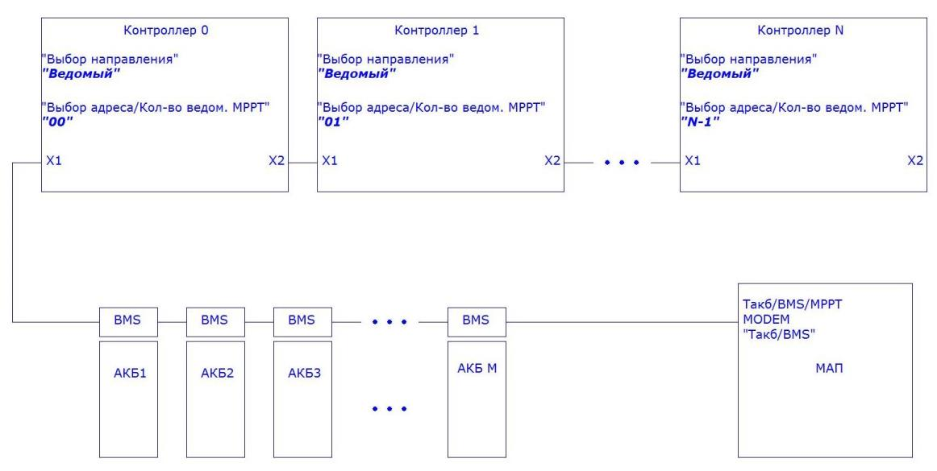

Рис. П1. Схема системы "Несколько Контроллеров +МАП +BMS"

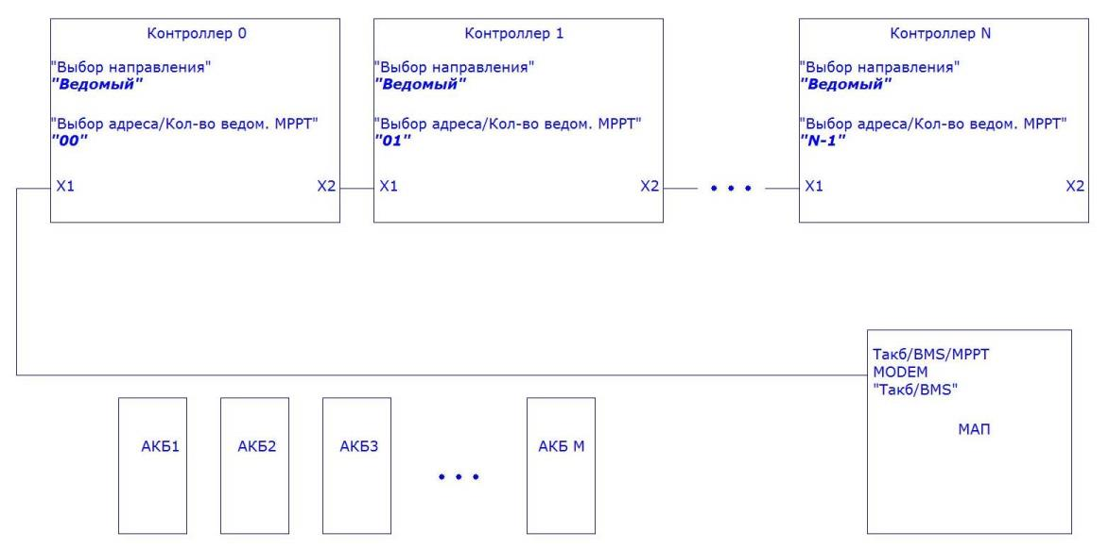

Рис. П2. Схема системы "Несколько Контроллеров +МАП".
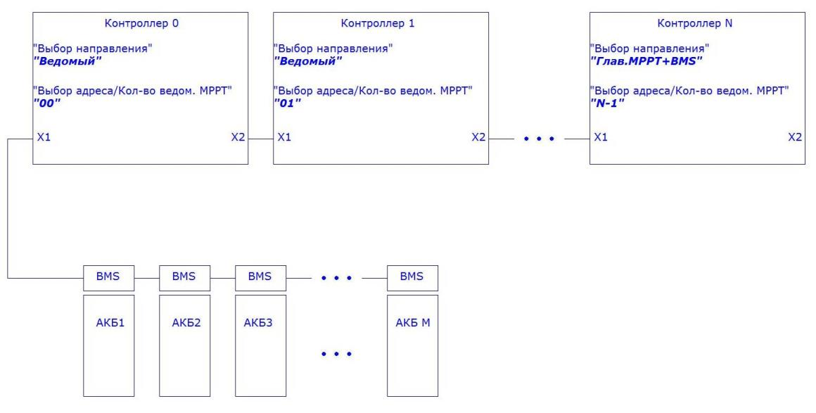
Рис. П3. Схема системы "Несколько Контроллеров+BMS".
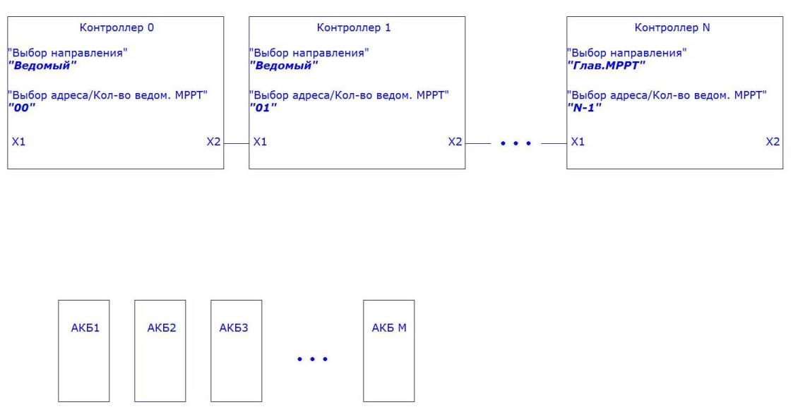

Рис. П4. Схема системы "Несколько Контроллеров"
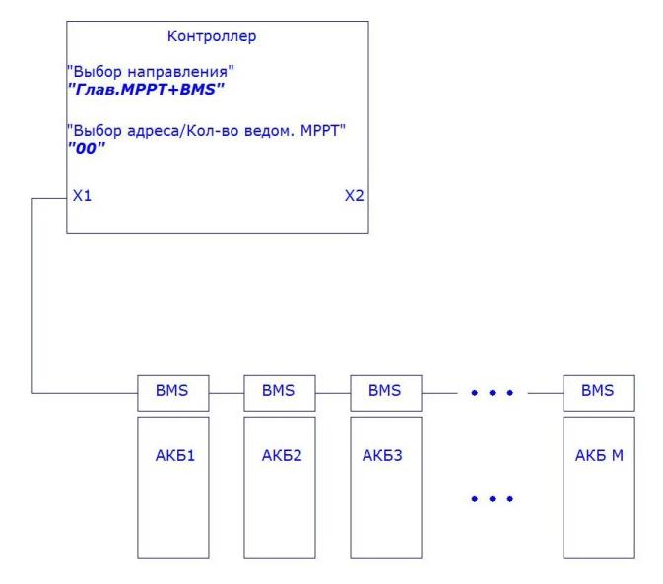
Рис. П5. Схема системы "Контроллер+BMS".
ВНИМАНИЕ! Если система содержит несколько Контроллеров, все значения параметров АКБ должно быть одинаковы для всех Контроллеров!
ВНИМАНИЕ! К каждому Контроллеру должен быть подключен свой датчик температуры АКБ!
ВНИМАНИЕ! Каждый Контроллер должен быть подключен на свой, независимый, массив Солнечных Панелей!
ВНИМАНИЕ! Параллельное включение Контроллеров по входу (Единый массив СП) недопустимо!

Для корректной работы Контроллера с МАП, в МАП необходимо произвести следующие настройки:
1. “Б/Диз.Генер./BMS MPPT” -> “BMS / MPPT” пункт "MPPT (C)mART " (или "BMS+MPPT mART", если в составе еще используется и BMS (C) mART).
2. “Б/Диз.Генер./BMS MPPT” -> “Кол-воПодкл.MPPT” – установить количество подключенных параллельных MPPT.
ВНИМАНИЕ! Версия ПО для МАП должна быть не ниже 21.0! Настоятельно рекомендуем перед вводом в эксплуатацию обновить внутреннее ПО до последней актуальной версии.

3. «Заводские Установки»

В данном подразделе находятся следующие пункты:

3.1. «Сброс Настроек». Сброс прибора к заводским установкам.
3.2. «Версия ПО». Указывается версия внутреннего программного обеспечения контроллера (прошивки).

4. «Калибровка»

Данный раздел подробно описан в Приложении №2.

5. "Установки Дисплея"

5.1."Скорость бегущей строки". Выбор желаемой скорости бегущей строки. Тип ввода – "Шкала".
5.2. "Яркость подсветки". Выбор желаемой яркости подсветки дисплея. Тип ввода – "Шкала".
5.3. "Время подсветки". Выбор желаемого временного интервала подсветки дисплея в секундах с момента последнего нажатия на какую-либо кнопку. Возможный диапазон установки от 1 до 98 секунд. При установке значения "99" дисплей подсвечивается постоянно. Тип ввода – "Числовой".
5.4. "Время индикации". Выбор желаемого временного интервала индикации одной из четырех страниц отображения текущих параметров в автоматическом режиме (см. подраздел "Индикация"). Возможный диапазон установки от 0 до 99 секунд. Тип ввода – "Числовой".

6. "Индикация"

В данном подразделе Пользователь имеет возможность установить наиболее удобный режим индикации текущих параметров работы контроллера. Все отображаемые параметры разделены на 5 страниц. Каждую страницу возможно установить в одно из трех состояний:
"Авто" – Страница автоматически сменяется на следующую, установленную в этом же состоянии ("Авто"), через время, заданное параметром 5.4. "Время индикации";
"Ручн" – страница перелистывается вручную нажатием кнопки "→↓" ("Вниз") / "←↑" ("Вверх");
"Выкл" – страница не отображается;
Тип ввода – "Выбор варианта".

7. "Режимы работы"

7.1."Поиск ТММ». Выбор между двумя режимами поиска Точки Максимальной Мощности – Ручной и Автоматический. Основным режимом является “Автоматический”. “Ручной” режим используется для диагностики и поиска неполадок в системе "СП–Контроллер–АКБ", и предназначен для опытных пользователей и инженеров сервисного центра. Работа в “Ручном” режиме описана в Приложении №1.
Тип ввода – "Выбор варианта".
7.2. "Тип стабилизации". Данный пункт зарезервирован для будущих приложений и в настоящее время не используется.
7.3. "Период сканирования". Интервал времени в минутах между сканированиями состояния СП для исключения "застревания" в точке локального максимума мощности. Рекомендуемый диапазон от 2 до 10 минут.
Тип ввода – "Числовой".
7.4. "Параллельное включение". Количество контроллеров, включенных параллельно на одну сборку АКБ.
Тип ввода – "Числовой".
7.5. "Тип Источника". Количество контроллеров Выбор типа источника энергии: "Солнце" - Источником являются Солнечные Панели, "Ветер" - Источником является ветрогенератор.

8. "Установки Источника"

В данном подразделе находятся все необходимые данные об используемых СП и их конфигурации (Матрица Панелей).
8.1."Последовательное кол-во панелей". Количество панелей, соединенных последовательно.
Тип ввода - "Числовой".
8.2."Параллельное кол-во панелей". Количество панелей, соединенных параллельно.
Тип ввода – "Числовой".
8.3."Ток КЗ". Ток короткого замыкания одной СП (Приводится в спецификации на СП).
Тип ввода – "Числовой".
8.4."Напряжение ХХ". Напряжение холостого хода (разомкнутого контура) одной СП (Приводится в спецификации на СП).
Тип ввода – "Числовой".
8.5."Напряжение МРР". Напряжение в точке Максимальной Мощности (МРР) одной СП (Приводится в спецификации на СП).
Тип ввода – "Числовой".
8.6."Ток МРР". Ток в точке Максимальной Мощности (МРР) одной СП (Приводится в спецификации на СП).
Тип ввода – "Числовой".

9. "Пороговые напряжения"

В данном подразделе Пользователю доступны для установки пороговые мощности СП или пороговые напряжения АКБ при которых включаются/выключаются Пользовательские Реле. Каждое реле рассчитано на 16 А/220 В, т.е. на нагрузку не более 3,5 кВт.
Подробнее опишем принципы работы реле по избытку мощности СП.
Избыток мощности означает, что СП в состоянии выдать большую мощность по сравнению с текущей. Например, если у Вас установлены панели суммарной мощностью 800 Вт (например, массив 2х2 по 200 Вт), а в АКБ(нагрузку) отдается только 200 Вт при максимальном солнце, это означает, что избыток мощности составляет 800-200=600 Вт.
Контроллер вычисляет доступную в данный момент времени мощность СП в зависимости от наличия солнца и его положения. При этом, такая доступная мощность может никак не использоваться, если АКБ заряжены. В этом случае, реле могут помочь задействовать солнечную энергию.
Важно: при выборе работы по мощности СП, реле по умолчанию работают по приоритету согласно своему номеру. Т.е. сначала первое реле №1 будет забирать весь прописанный в меню для него избыток мощности СП. Если мощности СП будут больше – начнёт срабатывать реле №2, в рамках прописанной для него мощности. Ну а если мощности от СП окажется ещё больше – сработает реле №3.
Так же, любое из реле может быть использовано не для подключения нагрузки, а для срабатывания в случае проблем с оборудованием («Ошибка»). В этом случае, контакты реле могут быть подключены к охранным системам для дистанционного оповещения о возникших проблемах – подробнее см. в "Установки Реле".
Следует так же иметь в виду, что реле можно запрограммировать как на прямое включение, так и на инверсное.
Это значит следующее:
а) при установке напряжения включения больше напряжения выключения, реле срабатывает (начинает потреблять ток) при текущем напряжении большем напряжения включения, а отключается (прекращает потреблять ток) при текущем напряжении меньшем напряжения выключения.
б) при установке напряжения включения меньше напряжения выключения, реле срабатывает (начинает потреблять ток) при текущем напряжении меньшем напряжения включения, а отключается (прекращает потреблять ток), при текущем напряжении большем напряжения выключения.
Выбор режима включения реле (прямой/инверсный) позволяет оптимально сконфигурировать систему в плане уменьшения собственного тока потребления Контроллера при отсутствии энергии от СП.

9.1."Напряжение АКБ вкл". Напряжение на АКБ, при котором реле включается.
Тип ввода – "Числовой".
9.2."Напряжение АКБ выкл". Напряжение на АКБ, при котором реле выключается.
Тип ввода – "Числовой".
9.3."Мощность СП1 вкл". Избыток мощности на СП, при котором включается реле№1.
Тип ввода – "Числовой".
9.4."Мощность СП2 вкл". Избыток мощности на СП, при котором включается реле№2.
Тип ввода – "Числовой".
9.5."Мощность СП3 вкл". Избыток мощности на СП, при котором включается реле№3.
Тип ввода – "Числовой".
9.6."Режим экономии". Данный режим используется при программировании реле на включение по избытку мощности и работе Контроллера в комплексе с МАП. При работе без МАП включение/выключение реле зависит только от избытка/нехватки мощности на СП.
В случае наличия связи между Контроллером и МАП, для этого необходимо соединить МАП и Контроллер кабелем связи и произвести необходимые установки в Контроллере и МАП, состояния реле будут также зависеть и от режима работы МАП:
В режимах МАП "Заряд" и "Трансляция сети" реле выключены при включенном «Режиме экономии», и включены при выключенном «Режиме экономии». Другими словами, реле подключают нагрузку при наличии внешней сети 220 В и отключают при ее отсутствии. Экономия в данном случае не имеет смысла, так как избыток/нехватка мощности на СП никак не влияет на потребление мощности от внешней сети.
Для моделей МАП "Hybrid" в режимах "Заряд" и "Трансляция сети" и при включенном ЭКО режиме (режим "Подкачки"):
-При включенном «Режиме экономии" работа реле зависит только от избытка/нехватки мощности на СП.
-При выключенном «Режиме экономии" реле включены. В данном случае экономия проявляется в снижении потребления мощности от внешней сети за счет подкачки избыточной мощности СП в нагрузку.
В режиме МАП "Генерация" включение/выключение реле зависит только от избытка/нехватки мощности на СП.
Тип ввода – " Выбор варианта ".

10. "Установки Реле"

В данном подразделе Пользователю доступны для установки условия, при которых срабатывает каждое из 3-х реле:
"Выкл" –реле всегда выключено;
"Ошибка" –реле срабатывает при возникновении какой-либо аварийной ситуаций:
— превышение напряжения СП выше допустимого;
— напряжение АКБ выше допустимого (перезаряд);
— напряжение АКБ ниже допустимого (полный разряд);
— короткое замыкание в массиве АКБ;
— перегрев АКБ; (t>60 С).
"Напряжение АКБ" –реле срабатывает по напряжению АКБ, согласно установленных значений в подразделе "Пороговые напряжения";
"Мощность СПх вкл " – реле срабатывает по избытку мощности СП, согласно установленных значений в подразделе "Пороговые напряжения".

Приложение №1. Работа в Ручном режиме

При включении Ручного режима (далее РР) в подразделе "Индикация" появляется дополнительная (шестая) страница:
1 |  |  |  | 2 |  |  |  | 3
P | W | M | m |  |  |  | / | I | p |  |  |  |  |  | A
U | p |  |  |  |  |  |  | B | / | P |  |  |  |  | W
4 |  |  |  |  |  |  |  |  |  | 5
где:
1 – указатель на Ручной Режим;
2 – глубина модуляции ШИМ (см. далее);
3 – ток СП, А;
4 – напряжение СП, В;
5 – мощность, генерируемая СП.

Сменить индикацию с дополнительной шестой на основные пять страниц и обратно можно следующим образом: удерживая кнопку "ВЫБОР", произвести долгое нажатие (от 0,5 до 2 сек) кнопки "Вправо/Вниз".
В Ручном режиме введен дополнительный параметр: глубина модуляции ШИМ (PWM).
Данный параметр может изменяться в диапазоне от 1 до 999.
Значение 1 соответствует полному отключению СП от АКБ (Разомкнутый контур СП).
Значение 999 соответствует полному подключению СП к АКБ (Напряжение СП равно напряжению АКБ). При изменении параметра PWM следует иметь ввиду, что внутренняя защита контроллера функционирует и в Ручном режиме. Это значит, что при напряжении на СП, меньшем, чем напряжение АКБ плюс 1 В, контроллер отключается и сбрасывает значение PWMв 1.
Изменить параметр PWM возможно только в режиме индикации дополнительной пятой страницы.
Делается это следующим образом:
Увеличение числа единиц значения PWM– коротким (менее 0,5 сек) нажатием кнопки "Вправо/Вниз";
Уменьшение числа единиц значения PWM– коротким (менее 0,5 сек) нажатием кнопки "Влево/Вверх";
Увеличение числа десятков значения PWM– длинным (0,5...2 сек) нажатием кнопки "Вправо/Вниз";
Уменьшение числа десятков значения PWM – длинным (0,5...2 сек) нажатием кнопки "Влево/Вверх";
Увеличение числа сотен значения PWM – нажав и удерживая кнопку "Влево/Вверх", коротким (менее 0,5 сек) нажатием кнопки "Вправо/Вниз";
Уменьшение числа сотен значения PWM– нажав и удерживая кнопку " Вправо/Вниз", коротким (менее 0,5 сек) нажатием кнопки «Влево/Вверх".

Приложение №2. Внешние датчики тока. Подключение и калибровка
ВНИМАНИЕ! Строго соблюдайте полярность подключения внешнего датчика тока, ток заряда должен иметь значение со знаком «+», а ток разряда со знаком «-»! Несоблюдение этого требования может привести к выходу АКБ из строя, вплоть до разрушения батареи!

ВНИМАНИЕ! Калибровка внешних датчиков тока возможна только при подключенной АКБ и токе СП не менее 5 А!

Порядок калибровки:
1. Подключите ВДТ к контроллеру согласно рис. 4, установив разъем ВДТ в соответствующий разъем контроллера

2. Не выключая контроллер, осторожно отключите один из двух проводов, идущих от СП ("+СП" или "– СП") и проденьте провод через окно ВДТ. Для сильноточных ВДТ (от 100А и более) в целях повышения точности измерения тока желательно сделать несколько витков (от 2-х до 4-х). Подключите провод обратно. Чем большее количество витков, тем выше точность измерения.

ВНИМАНИЕ! Напряжение на панелях может быть опасным для жизни!
Будьте осторожны возможно образование дугового разряда и искрение!

3. Войдите в подраздел "Калибровка". На экране ЖКИ появится следующее сообщение:

 |  | К | а | л | и | б | р | о | в | к | а
 |  |  |  |  |  | Д | Т |  |  |  |  |  |  | В | Г
коротким нажатием соответствующей кнопкой (в данном случае считается та, которая расположена под той надписью, которую желаете выбрать) выберите цель калибровки:
ДТ - Датчик Тока;
ВГ - Датчик Оборотов Ветрогенератора.
Здесь и ниже приведен алгоритм калибровки Датчиков Тока. Алгоритм калибровки Датчика Оборотов Ветрогенератора приведен в приложении №4.

В | ы | б | е | р | и | т | е |  | д | а | т | ч | и | к
 |  |  |  |  |  |  |  | 1 |  |  |  |  |  |  | 2

коротким нажатием соответствующей кнопкой (в данном случае считается та, которая расположена под той цифрой, которую желаете выбрать) выберите датчик.

4. Введите количество витков:

К | о | л | - | в | о |  | в | и | т | к | о | в
> |  |  |  |  |  |  |  |  |  |  |  |  |  |  | 1

Тип ввода – "Числовой".

5. Калибровка (состоящая из 2-х этапов) начнет выполняться и на экране ЖКИ появится сообщение:

Д | Т | х |  | х | . | х | х | А
* | * | * | П | о | д | о | ж | д | и | т | е | * | * | * | *

Процесс калибровки сопровождается прерывистым звуковым сигналом.
В случае, если ток СП не достигает 5 А, выдается сообщение:

 |  |  |  | К | а | л | и | б | р | о | в | к | а
 |  |  | н | е | в | о | з | м | о | ж | н | а | !

В этом случае необходимо выйти из подраздела и повторить шаги с п. 3.

6. По окончании 1-го этапа звуковой сигнал прекратится и на экране ЖКИ появится сообщение:

 |  |  |  |  | С | м | е | н | и | т | е
 |  |  | п | о | л | я | р | н | о | с | т | ь | !

7. Снова отключите провод, на котором установлен ВДТ, и смените полярность ВДТ (сделайте столько же витков с другой стороны окна ВДТ). Восстановите подключение провода от СП к контроллеру.
Нажмите кнопку "ВЫБОР". Запустится второй этап калибровки, полностью повторяющий 1-й (см. п.5).
8. По окончании калибровки на экране ЖКИ появится сообщение:

 |  |  |  |  | Г | о | т | о | в | о
1 | 0 | 1 | 0 | 0 | F | F | A | 6 | 3 | 0 | 4 | 6 | F | 0 | 4

Нижняя строка сообщения представляет собой коэффициенты для вычисления реального тока через ВДТ в шестнадцатеричном формате.

9. Снимите ВДТ с провода СП (провод СП подключите к обратно к контроллеру) и установите на нужный проводник, соблюдая полярность:
"–" ВДТ №1 к "+" АКБ – этот датчик одевается на провод “+” от контроллера ветрогенератора;
"+" ВДТ №2 к "+" АКБ – этот датчик одевается на провод “+” инвертора (если он есть).

10. Выйдите из меню в режим индикации. Выберете страницу 2, где содержится информация о токах, измеряемых с помощью внешних датчиков тока, убедитесь, что отображаются корректные данные и установлена правильная полярность. Калибровка завершена.

ВНИМАНИЕ! При параллельном включении нескольких контроллеров, все ВДТ №2 надеваются на один провод, ведущий от АКБ к Инвертору.

Приложение №3. Обновление программного обеспечения

Пользователь имеет возможность обновить Программное Обеспечение (далее ПО) контроллера. Для этого на сайте http://www.invertor.ru/ в разделе "Техподдержка" в подразделе "ПО, прошивки & паспорта" найти и скачать необходимое ПО (программа-загрузчик и собственно ПО контроллера - "Прошивка"). Там же дано описание необходимого оборудования и порядок действий.
ВНИМАНИЕ! При перепрошивке, Контроллер надо отключить от всего, кроме аккумуляторов и компьютера. АКБ должны быть заряжена не менее 80% от номинала!

Приложение №4. Работа Контроллера с Ветрогенератором
ВНИМАНИЕ! Работа Контроллера с Ветрогенератором возможна только при использовании дополнительного блока №2!

Блок-схема подключения Ветрогенератора к Контроллеру показана на рисунке:

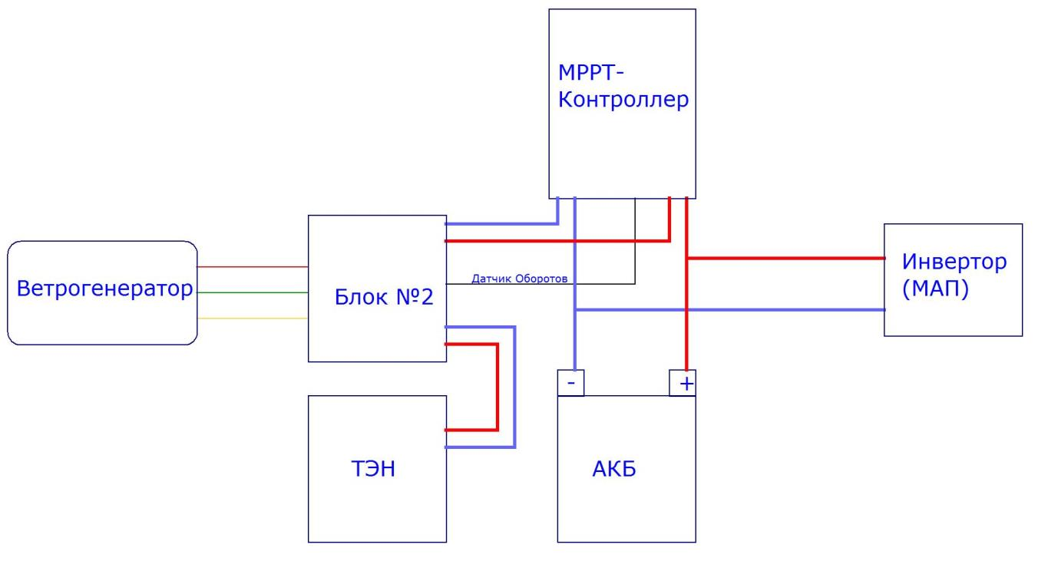

Основное отличие Ветрогенератора (далее ВГ) от СП, как источника энергии, состоит в том, что при отсутствии нагрузки и сильном ветре происходит значительный рост выходного напряжения и оборотов ротора ВГ. Рост напряжения может привести к выходу из строя контроллера, а рост оборотов к разрушению ВГ. Для предотвращения нежелательных последствий между ВГ и Контроллером необходимо установить дополнительный блок №2. Функциональное назначение этого блока состоит в контроле за напряжением и оборотами Ветрогенератора - в случае выхода напряжения (оборотов) в опасный диапазон, блок №2 подключает дополнительную нагрузку в виде нагревательных элементов (ТЭНов), что приводит к снижению как выходного напряжения, так и оборотов Ветрогенератора (торможению ВГ).

Особенности работы Контроллера с Ветрогенератором

1. До установки ВГ на мачту собрать схему, согласно вышеприведенному рисунку. Кроме силовых соединений, необходимо также соединить сигнальным кабелем разъемы "Датчик Оборотов" Контроллера и блока №2.
В блоке №2 необходимо установить напряжение ограничения для применяемого ВГ. Напряжение ограничения имеет диапазон 85...180 В. Для установки нужного напряжения используйте джамперы на верхней стороне блока №2:
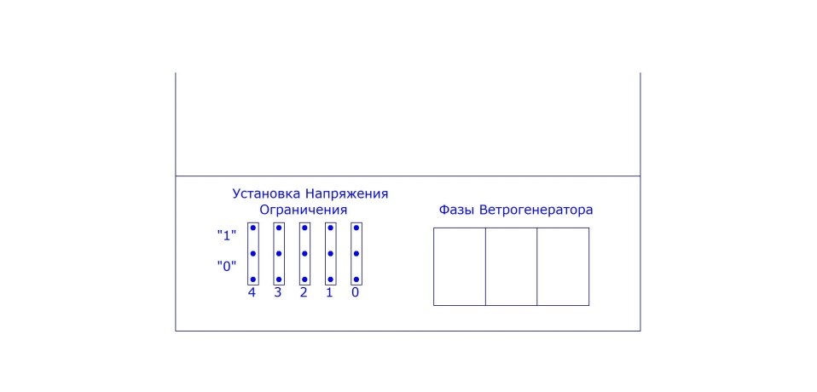

Напряжение Ограничения определяется по формуле:
Uогр=85+3*К; где К - число от 0 до 31, устанавливаемое джамперами 0...4 в двоичном коде.
Таблица соответствия положения джамперов, числа К и устанавливаемого Напряжения Ограничения приведена ниже:

Джампер4 | Джампер3 | Джампер2 | Джампер1 | Джампер0 | К | Напряжение Ограничения
0 | 0 | 0 | 0 | 0 | 0 | 85 | В
0 | 0 | 0 | 0 | 1 | 1 | 88 | В
0 | 0 | 0 | 1 | 0 | 2 | 91 | В
0 | 0 | 0 | 1 | 1 | 3 | 94 | В
0 | 0 | 1 | 0 | 0 | 4 | 97 | В
0 | 0 | 1 | 0 | 1 | 5 | 100 | В
0 | 0 | 1 | 1 | 0 | 6 | 103 | В
0 | 0 | 1 | 1 | 1 | 7 | 106 | В
0 | 1 | 0 | 0 | 0 | 8 | 109 | В
0 | 1 | 0 | 0 | 1 | 9 | 112 | В
0 | 1 | 0 | 1 | 0 | 10 | 116 | В
0 | 1 | 0 | 1 | 1 | 11 | 119 | В
0 | 1 | 1 | 0 | 0 | 12 | 122 | В
0 | 1 | 1 | 0 | 1 | 13 | 125 | В
0 | 1 | 1 | 1 | 0 | 14 | 128 | В
0 | 1 | 1 | 1 | 1 | 15 | 131 | В
1 | 0 | 0 | 0 | 0 | 16 | 134 | В
1 | 0 | 0 | 0 | 1 | 17 | 137 | В
1 | 0 | 0 | 1 | 0 | 18 | 140 | В
1 | 0 | 0 | 1 | 1 | 19 | 143 | В
1 | 0 | 1 | 0 | 0 | 20 | 146 | В
1 | 0 | 1 | 0 | 1 | 21 | 149 | В
1 | 0 | 1 | 1 | 0 | 22 | 152 | В
1 | 0 | 1 | 1 | 1 | 23 | 155 | В
1 | 1 | 0 | 0 | 0 | 24 | 158 | В
1 | 1 | 0 | 0 | 1 | 25 | 161 | В
1 | 1 | 0 | 1 | 0 | 26 | 164 | В
1 | 1 | 0 | 1 | 1 | 27 | 168 | В
1 | 1 | 1 | 0 | 0 | 28 | 171 | В
1 | 1 | 1 | 0 | 1 | 29 | 174 | В
1 | 1 | 1 | 1 | 0 | 30 | 177 | В
1 | 1 | 1 | 1 | 1 | 31 | 180 | В
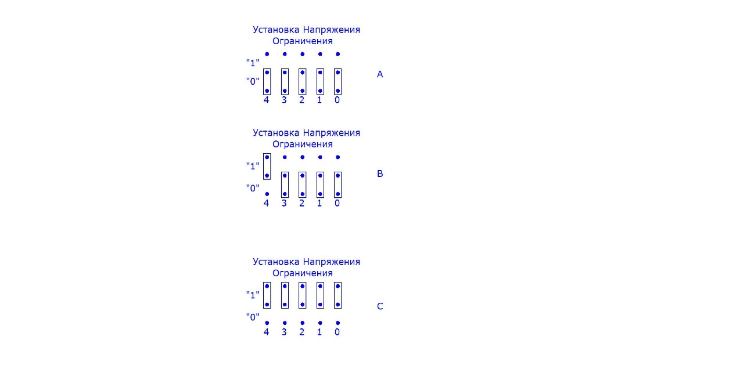

Напряжение Ограничения указано приблизительно, с погрешностью +/- 1В.

Для примера, ниже приведен рисунок с тремя вариантами установки джамперов.
Вариант А - Напряжение ограничения равно 85В;
Вариант В - Напряжение ограничения равно 134В;
Вариант С - Напряжение ограничения равно 180В;

Пользовательские установки Контроллера для работы с Ветрогенератором

2.1. В разделе меню "Режимы Работы" в подменю "Тип Источника" выбрать "Ветер". После чего в разделе меню "Установки" подменю "Установки Источника" станут доступны для редактирования параметры для ВГ:
"Обороты включения" - Обороты ВГ, при которых начинается отбор мощности.
"Обороты выключения"- Обороты ИГ, при которых прекращается отбор мощности.
Следует понимать, что обороты ВГ и генерируемое им напряжение тесно связаны - чем выше обороты, тем выше напряжение. Установку как Оборотов включения, так и Оборотов выключения необходимо производить с учетом соответствующего напряжения. С одной стороны, Обороты выключения необходимо выставить такими, чтобы напряжение ВГ при этих оборотах было не ниже напряжения АКБ. С другой стороны, Обороты включения необходимо выставить такими, чтобы напряжение ВГ при этих оборотах было не выше напряжения Ограничения. Допустимо установить эти значения опытным путем.

Прежде чем устанавливать Обороты выключения и Обороты включения необходимо провести калибровку Датчика Оборотов ВГ. Чтобы выполнить калибровку проделайте следующее:

Войдите в подраздел "Калибровка". На экране ЖКИ появится следующее сообщение:

 |  | К | а | л | и | б | р | о | в | к | а
 |  |  |  |  |  | Д | Т |  |  |  |  |  |  | В | Г
коротким нажатием соответствующей кнопкой (в данном случае считается та, которая расположена под той надписью, которую желаете выбрать) выберите цель калибровки:
ВГ - Датчик Оборотов Ветрогенератора.

Появится следующая надпись:

М | н | о | ж | и | т | е | л | ь | Г | ц | / | о | б | .
> |  |  |  |  | 0

Сделайте 4 оборота ротора ВГ. Обороты необходимо сделать с достаточной точностью, для этого желательно использовать рычаг и какую -либо естественную метку начала/конца оборота. Число во второй строке должно измениться:

М | н | о | ж | и | т | е | л | ь | Г | ц | / | о | б | .
> |  |  |  |  | 8

Число во второй строке должно быть четным! Если при калибровке получилось нечетное число, выждите паузу более 5 сек. и повторите вращение.
Убедившись в правильности Множителя, запишите его в память контроллера, нажав кнопку "Выбор".

После проведения вышеперечисленных работ произвести монтаж ВГ на мачту, установить необходимые параметры для АКБ и прочие желаемые параметры (см. основной текст Руководства). После чего система готова к работе.
Индикация текущих оборотов ВГ производится на странице 3 в левом верхнем углу:

w | 0 | 0 | 0 | 0 | P | o | u | t |  |  |  |  | 0 |  | W
 | P |  | i | n |  |  |  | 0 | W | / |  |  | 0 |  | W

В остальном работа Контроллера не отличается от работы с Солнечными Панелями.

Приложение №5. Общие рекомендации по эксплуатации и подключению контроллера, СП и другого оборудования

1. Для минимального комфорта в загородном доме, на широте средней полосы России, суммарная мощность СП должна быть не менее 600Вт., например, 3 солнечные панели по 24В 200Вт. А правильней, для сезонного проживания, ставить - от 1000 до 2000Вт СП. Если проживание будет и в осенне-зимний период – тогда от 2000Вт, но лучше - от 4000Вт.

2. Необходимо обеспечить условия, чтобы солнечные панели работали хотя бы частично и в пасмурную погоду. Для этого нужно соединить их так, чтобы их общее напряжение было высоким. Например, 3 панели (по 24В каждая) последовательно, или, что лучше, 4 панели последовательно – это позволяет модель контроллера КЭС МРРТ DOMINATOR 200\100 (т.к. не боится входных напряжений до 200В, что в этом случае возможно, если нет нагрузки). Ещё большее напряжение выдерживает модель контроллера КЭС МРРТ DOMINATOR 250\60, - она позволяет подключать до 5 солнечных панелей с номинальным напряжением 24В каждая, последовательно. Здесь необходимо отметить, что максимальное напряжение холостого хода солнечных панелей на входе контроллера ни
при каких погодных условиях не должна превышать 200В /250В (напряжение открытого контура без нагрузки). Следите за данным ограничением особенно при установке системы в местах, где может быть высокая солнечная радиация и низкие температуры. Приблизительно напряжение открытого контура увеличивается при -30⁰С на 20-25%, т.е. панель с напряжением открытого контура при +25⁰С - 45В, при -30⁰С будет выдавать 55В.

В итоге, и при затенении облаками всё равно напряжение от них будет достаточно высокое для заряда аккумуляторов (АКБ). Естественно, наш контроллер умеет работать с любыми АКБ на выходе, соединёнными на любые напряжения (12В, 24В, 48В, 96В) – самым оптимальным является 48 В, тем более, что и эффективные ветрогенераторы обычно выполнены на это напряжение. И ещё потому, что мощность солнечного контроллера зависит от силы тока, которую он способен обеспечить. Получается, что если контроллер до 100А подключить к АКБ с напряжением 24В, то он может выдать мощность до 100А* 24В = 2,4кВт. А если этот же контроллер 100А использовать в системе на 48В, то уже 4,8кВт. Дальнейшее наращивание напряжения массива солнечных панелей (300 В и более) обычно нецелесообразно, т.к. ведёт к существенному уменьшению КПД. И так же монтаж СП становится всё более опасным. Даже 150В постоянного напряжения опасно для жизни и требует тщательного соблюдения техники безопасности при монтаже панелей и подключению к контроллеру.
Если необходима ещё большая мощность, то цепочки из соединённых СП, следует подключать между собой параллельно.

3. В средней полосе России и севернее, если речь идёт о круглогодичном использовании, солнечные панели разумней крепить вертикально (или почти вертикально, например, под углом 70°) и желательно с небольшой ориентацией по сторонам света (например, половину панелей отвернуть от южного направления на 30° на юго-восток, а другую половину - на 30° на юго-запад). Можно и по сторонам дома, на фасадах расположить, если такие условия есть (не обязательно гнаться за точным соответствием углов).
Вертикальная установка СП хороша для снежных зим (и вообще это благотворно влияет на срок службы панелей, который становится практически вечным, а также на их чистоту, а значит - и большую отдачу). Для полной автономии желательна ориентация панелей по сторонам света. Это позволяет растянуть длительность поступления энергии в светлое время суток (это даёт возможность больше использовать электричества без расхода аккумуляторов, да и сами аккумуляторы, в этом случае, лучше заряжаются, т.к. они требуют длительных зарядов малыми токами). Если таким образом разнонаправлено сориентировать СП, то их необходимо подключать через 2 солнечных контроллера (или через контроллер с двумя входами) или к одному солнечному контроллеру, но каждую из разнонаправленных групп, через свой развязывающий диод рассчитанный на соответствующий ток.
Общее поступление энергии при вертикальном расположении панелей, а также при их ориентации по сторонам света, будет немного меньше, чем при южной ориентации и под оптимальным углом для конкретного времени года на конкретной широте. Однако, этот переизбыток энергии приходился бы на 2 – 3 дневных часа, т.е. тогда, когда энергии и так достаточно, и когда её просто некуда использовать.
Самые лучшие по КПД и по долговечности солнечные панели - это монокристаллические. Но и стоят они немного дороже поликристаллических. Ещё дороже чёрные монопанели (внутреннее заполнение имеет чёрный цвет, алюминиевая рама тоже анодирована в чёрный цвет). Казалось бы, эта красота приводит к лишнему нагреву СП, а значит к некоторому падению её эффективности (доли процента от общей эффективности). Тем не менее, при ярком солнце, энергии обычно всё равно переизбыток, а вот в осенне-зимний период, чёрные панели намного лучше самоочищаются от снега и обледенений.
Для обеспечения естественной вентиляции между панелями и основанием оставляют воздушный зазор 5 – 10 см (панели, например, можно крепить на алюминиевых уголках, которые прикручиваются к основанию через стойки с надетыми алюминиевыми трубками 5 – 10 см длиной).

4. Возможно, Вы уже позаботились о том, чтобы «растянуть» световой день (расставив СП разнонаправлено по сторонам света), Вы обеспечили поступление энергии и в пасмурную погоду (соединяя солнечные панели последовательно в высоковольтные цепочки). А теперь необходимо подумать, как сделать так, чтобы основная масса затратных потребителей включалась днём. Тогда, оставшееся на вечер и ночь небольшое количество электроприборов (светодиодные лампочки, телевизор, компьютер и т.п.) не сумеют сильно разрядить аккумулятор и последний, именно благодаря этому, будет служить десятилетиями (тут конечно многое зависит от конструкции АКБ). Понятно, что начинать стирку лучше с 12 часов дня, и делать уборку пылесосом примерно в тоже время. Но некоторые вещи можно и автоматизировать, что крайне важно.
Так, например, необходимо бы чтобы такое энергозатратное устройство как бойлер подключался к автономному электроснабжению 220В лишь днём, когда светит солнце (или, когда напряжение на АКБ ещё высоко, т.е. они не сильно разряжены). Ведь его бак изнутри изолирован от среды толстым слоем пенопласта и способен очень долго удерживать тепло (до глубокой ночи, как минимум). Так же удобно, чтобы кондиционер включался именно днём.
Ещё более важно автоматическое подключение и отключение от автономного электричества холодильника. На первый взгляд может показаться, что холодильник потребляет мало энергии - всего 150Вт (правда при пуске - до 1,5кВт). Однако холодильник работает сутки напролёт и в итоге является одним из самых энергозатратных бытовых устройств. Кроме того, работая ночью, он весьма заметно разряжает аккумуляторы, что во многом является причиной быстрой потери ими ёмкости. Какие же меры можно предпринять, чтобы всего этого избежать?
Необходимо задействовать три встроенные мощные программируемые реле (220В 3,5кВт). Через одно такое реле можно подключить холодильник и запрограммировать солнечный контроллер так, чтобы реле включалось только когда есть энергия солнца (или, когда напряжение на АКБ не будет ниже, допустим, 12,3В на 1 АКБ, что соответствует его разряду на 20 – 30%).
Бойлер (для нагрева воды) лучше подключить через другое мощное реле, т.к. одно реле не справится по мощности одновременно и с пуском холодильника и с бойлером, да и приоритет у холодильника можно выставить выше. Когда будет пасмурно и на всех энергии не будет хватать, то контроллер оставит подключённым только холодильник.
При необходимости, какое-то из этих реле можно запрограммировать на автоматическое включение генератора, или на включение сигнализации, как показано на схеме подключения.

5. Немного о холодильниках.
Так как холодильники используют все и это один из самых энегрозатратных электроприборов, поговорим о принципах их выбора для питания от солнечных панелей более детально.
Для условий автономии и малого потребления энергии, холодильник должен быть класса энергосбережения А+ + + (в крайнем случае – А+ +) и стоять в прохладном месте (радиатор сзади холодильника должен свободно проветриваться).
Подходящий объем и способность поддержания необходимой минусовой температуры – это главные критерии для морозильной камеры. При разной температуре продукты могут храниться довольно долгий промежуток времени чтобы сохранить продукты в течении недели нужна температуры -6°С. Если морозильная камера поддерживает температуру -12°С, то это гарантируемое сохранение продуктов питания сроком до одного месяца. Если температурный режим -18°С - продукты могут храниться в холодильнике около трех месяцев.
Ну, а если может поддерживаться температура -24°С, то возможно хранение продуктов 6-12 месяцев.
Лучше всего последний вариант холодильника. За счёт качественной термоизоляции многие холодильники способны сохранять достаточно низкую температуру внутри, даже при отключении электроэнергии. Время сохранения холода – важнейший параметр холодильников. Хорошие холодильники имеют этот параметр в 20 часов, или даже 40 часов. Конечно, в холодильнике необходимо установить самые низкие температуры и в морозильной и в общей камере, какие только возможны.
В случае, если солнца не будет несколько дней или недель, и энергии станет катастрофически не хватать – очень полезно применение аккумуляторов холода (на самом деле их необходимо постоянно держать в небольшой части морозильной камеры).
Различают несколько видов современных аккумуляторов холода (они продаются в пластиковых ёмкостях или в герметичных пакетах, срок их эксплуатации не ограничен):
- гелевый – поддерживает температуру от -70° С до +80° С, представляет собой гелевый раствор, запаянный в герметичный прочный полимерный пакет (до -20° С), или твёрдую ёмкость (до -70° С);
- водно-солевой – наиболее распространенный. Стандартный вид – пластиковые брикеты с солевым раствором, которые перед использованием помещаются в морозильную камеру и способны поддерживать температуру от -20° С до +8° С;
- силиконовый – поддерживает температуру от 0° С до -2° С, зато в течение 7 дней. Основное преимущество силиконовых аккумуляторов перед водно-солевыми и гелевыми – способность поддерживать постоянную температуру около нуля в течение длительного периода (до 7 дней).

6. Сравнительные графики в зависимости от различного расположения СП и использования встроенных реле коммутации нагрузок:
График работы обычной солнечной системы и «правильной» солнечной системы с установленной мощностью СП 1500 – 2000 Вт в жаркий июньский солнечный день.
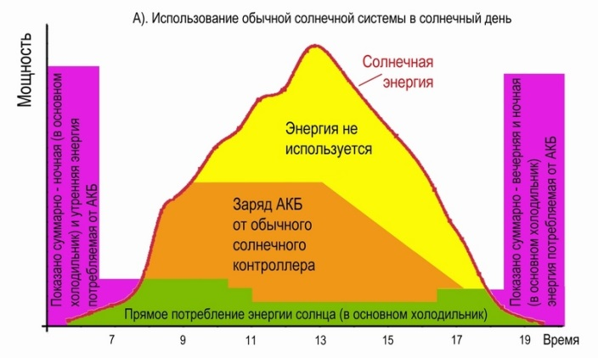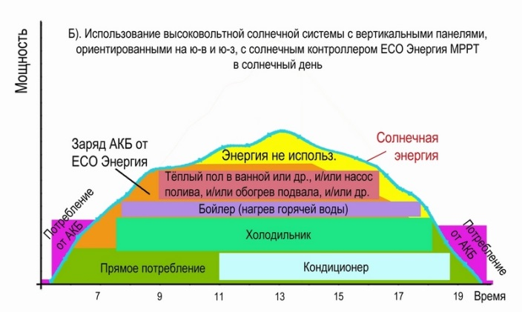
График работы обычной солнечной системы и «правильной» солнечной системы с установленной мощностью СП 1500 – 2000 Вт в пасмурный июньский день.
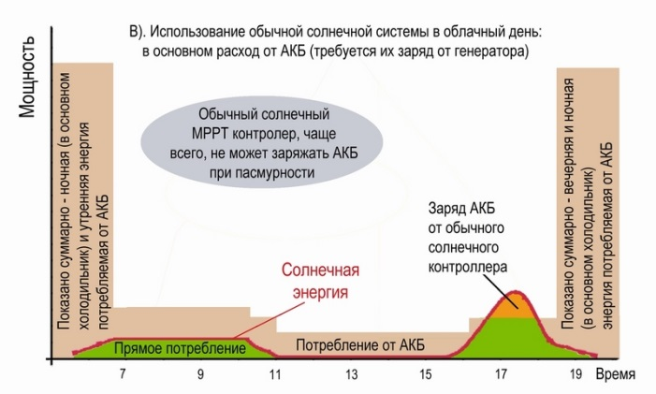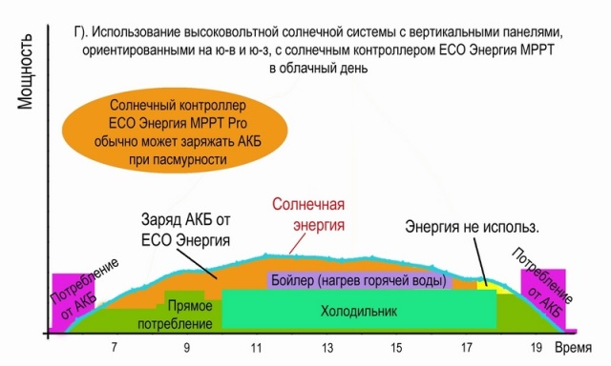
В заключении отметим, что для энергосбережения (что особенно важно при автономии) лучше использовать энергонезависимые септики (например, железобетонные септики “Осина”)

ГАРАНТИЙНЫЕ ОБЯЗАТЕЛЬСТВА

а) Продавец гарантирует, что купленное изделие не содержит механических повреждений и соответствует паспортным характеристикам
б) Гарантийный срок – 12месяцев со дня продажи, но не более 16 месяцев с даты изготовления

Гарантийные обязательства не распространяются на:
• Повреждения, причиненные грозовым разрядом;
• Повреждения, вызванные неправильной установкой (неправильное подключение);
• Повреждения, вызванные неправильным подключением к аккумуляторам;
• Повреждения, вызванные эксплуатацией изделия в помещении с высокой влажностью и/или попаданием жидкостей на/внутрь прибора;
в) Гарантийные обязательства Продавца не распространяются на случаи повреждения изделия вследствие попадания в него посторонних предметов, насекомых и жидкостей, а также несоблюдения Покупателем условий эксплуатации изделия, и мер безопасности, предусмотренных Паспортом изделия.
г) Производитель и продавец изделий не несёт ответственности за прямой или косвенный ущерб, связанный с эксплуатацией изделия, в том числе третьим лицам.

